
参 赛 回 执
姓 名： 职 务：
公司名称：
地 址：
电 话： 传 真：
手 机： E-mail：
差 点： 联系人：
温馨提示：为了方便报名分组等筹备事宜，敬请您将您及朋友的参赛回执于5月28日17：00前及时通过电话、传真或E-mail等方式告知联系人,我们将据此给您发送正式邀请函。
联系人： 赵小姐或王小姐
电 话： 010-6800 1188—235或232
传 真：010-6800 1287 E-mail: linazhao2008_@hotmail.com

交费方式： 请在选择的交费方式后的“□”内打“√”
1、转账支票或现金直接交付北京国宾企业家俱乐部财务部 □
地 址：北京市西城区阜外大街9号中实集团十层国宾企业家俱乐部
邮 编：100037 收款人：刘宇琪
电 话：010-68001188转256、68008816、68001481
2、参赛费转账到北京国宾企业家俱乐部帐户 □
户 名：北京国宾企业家俱乐部有限公司
开户行：中国工商银行北京市南礼士路支行宣内分理处
帐 号：0200041709024558180
3、球赛现场交付 □
比赛当日，北京国宾企业家俱乐部提供现场收费服务

球 场 简 介

金门球场是一座18洞的国际标准球场,标准杆72杆，是全国难度最大球场之一，球道总长7460码，列全国第二，是由澳大利亚高尔夫国际大师鲍勃西亚（BOB SHEARER）集几十年高尔夫设计理念精心打造了一座国际水准的，能够举办PGA锦标赛的的极富诱惑力和挑战性的高尔夫球场,澳大利亚高尔夫造型专家雄劳森（SLAWSON）亲自造型,将鲍勃西亚（BOB SHEARER）的创意充分体现,当属珠联璧合的高尔夫经典之作。
1.球道数据
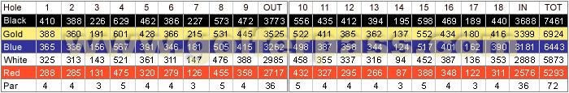
2.北京尧上乡村高尔夫球俱乐部位置图
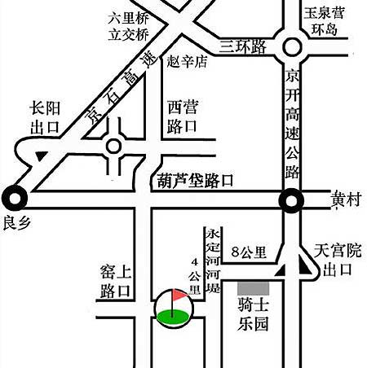

行车路线：京开高速天宫院出口，直行100米左右红绿灯右转前行，大约 8公里左转前行即可，途中有明显标志。

